Velkommen til vår DoReMi-barnehage!
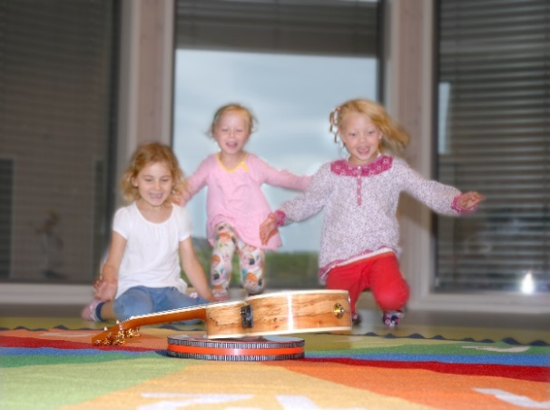
Læringsverkstedet har barnehager med ulike konsepter. Vår barnehage er en del av konseptet «DoReMi-barnehager». Vi ivaretar alt som står i den nasjonale Rammeplanen for barnehager og bygger på Læringsverkstedets verdiplattform og pedagogikk. Men i DoReMi Gystadmarka barnehage gjør vi dette gjennom vårt hovedfokus på musiske aktiviteter som musikk og språk. Innhold og aktiviteter vil variere og følge en progresjon ut fra alder. Vi prioriterer våre ressurser og kompetanse slik at barna i vår barnehage får
- Leke og lære med musikk
- Lære å spille instrumenter
- Medvirke til og delta på konserter
- Språkstimulering med kjennskap til engelsk

Leke og lære med musikk:
Vi implementerer musikk i alle fagområder
Vi stimulerer barnas musikalske utvikling
Vi lar barna få oppleve musikkglede og leke fram sin musikalske identitet
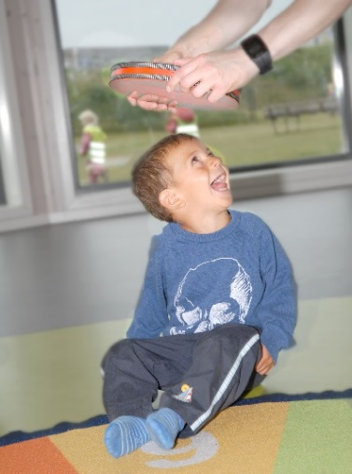
For å få til dette
- har vi ukentlige DoReMi-samlinger med faglig høy kvalitet
- bruker vi sang og musikk i hverdagsaktiviteter inne, ute og på turer
- bruker vi sang og musikk som trygghets-/ tilknytningsfaktor og for å bidra til barnas livsglede og livsmestring
- bruker vi musikk i planlagte samlinger og aktiviteter i alle fagområder, f.eks. kor (Con Amore) = språklek og dans/ rytmisk bevegelse (Ritmico) = mattelek
- har vi ansatte som stimulerer og oppmuntrer barnas spontane musiske uttrykk
- får barna lage egne show med scene, eksperimentere med mikrofon/ lydanlegg og instrumenter
- lar vi barna bli kjent med ulike musikksjangere, komponister, enkel musikkteori og komposisjon
Lære å spille instrumenter:
Vi gir barna mulighet til å møte et mangfold av instrumenter
Vi lar barna bli kjent med et mangfold av musiske uttrykk
Vi lar barna få spille ulike instrumenter, og følge en progresjon fram mot skolestarternes fordypning i et instrument
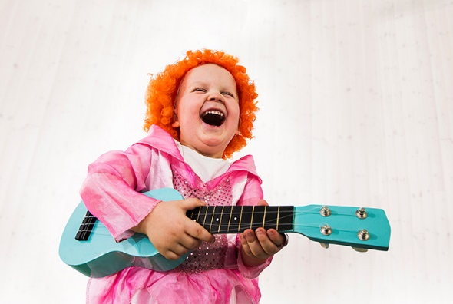
For å få til dette
- har barna tilgang og tilgjengelighet til kvalitetsinstrumenter i hverdagen
- har vi ukentlige DoReMi-samlinger med faglig høy kvalitet
- har vi ansatte på alle avdelinger som spiller instrumenter i hverdagen
- har vi ansatte med musikk-kompetanse, slik at vi bl.a. kan introdusere barna for noter, rytmer og komposisjon
- får barna møte og samspille med utøvende musikere
- får skolestarterne jevnlig erfaring med å spille instrumenter i liten gruppe
- får barna øvelse både i å spille alene (være solister) og i samspill i gruppe
Medvirke til og delta på konserter:
Vi har 2 større konserter/ forestillinger i året med god kvalitet på rammene
Vi har tverrfaglige fordypningsprosjekter der konsertene er en del av prosessen
Vi lar barna få opptre/ uttrykke seg gjennom sang, dans, dramatisering og spill
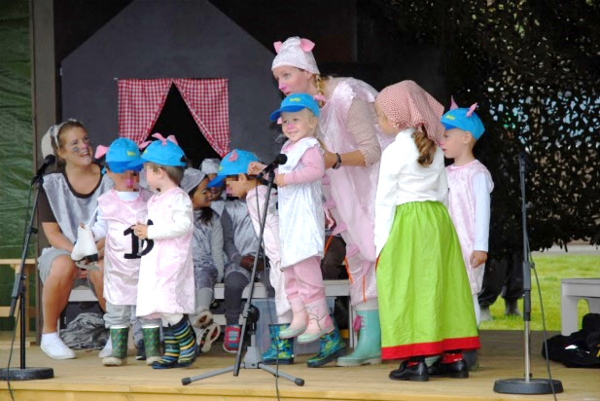
For å få til dette
- får barna medvirke i å planlegge, forberede og gjennomføre konserten
- har vi ansatte med kompetanse på å ta i bruk ulike kulturuttrykk og ivareta barnekulturen som en del av dette
- bruker vi sang, dans, instrumenter, musikk, lydutstyr, dramatisering og scene jevnlig i lek og læring, slik at barna er godt kjent med og trygge på dette
- har vi rom og utstyr tilrettelagt for denne type aktivitet, slik at barnas formidling både høres og sees godt for publikum. Barnehagen har egen musikksal, La Scala, og utescene med publikumsamfi. Vi har også en liten flyttbar scene, lydutstyr med mikrofoner, diverse instrumenter, rollelekutstyr og kostymer m.v
- får barna i økende grad erfaring i å formidle noe for andre, slik at de opplever en progresjon i trygghet og mestring på scenen
- fordeler vi oppgaver og ansvar på konsertene ut fra barnas alder, og slik at alle har noe å strekke seg mot samtidig som de opplever mestring
- legger vi vekt på at barna skal oppleve
- glede over å få bidra til fellesskapet og mot felles mål
- at øving gir resultater
- at de er verdifulle og kan glede andre
- samarbeider vi med eksterne musikere og andre kunstnere

Språkstimulering med kjennskap til engelsk:
Vi bruker et mangfold av verktøy, metoder og opplevelser for å stimulere barnas språk
Vi legger spesiell vekt på musiske aktiviteter og varierte uttrykksformer
Vi lar barna få undre seg, eksperimentere og være kreative med språket
Vi lar barna bli kjent med og nysgjerrige på engelsk og andre språk som er representert i gruppa
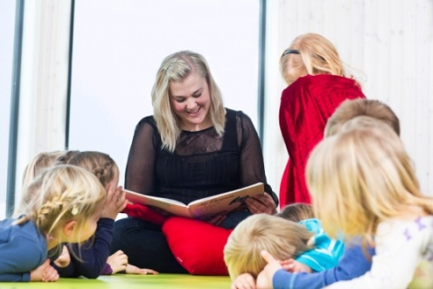
For å få til dette
- bruker vi lek og hverdagsaktiviteter som viktige arenaer for språk
- har vi variert språkmateriell, bøker og digitale verktøy tilpasset alder
- har vi interaktive språksamlinger
- bruker vi sang, musikk og dramatisering som formelle og uformelle uttrykksformer og læringsarenaer for språk
- har vi ansatte med engelskspråklig kompetanse
- får barna høre engelsk og andre språkmelodier i hverdagen
- lærer vi barna sanger, rim, regler og begreper på engelsk og evt. andre språk
En egen konseptveileder for Læringsverkstedets DoReMi-barnehager er under utarbeiding. Der vil du kunne lese mer om hvordan arbeidet i vårt konsept begrunnes ut fra forskning og føringer i Rammeplanen.

